供应商资格审查资料提交格式
一、在中华人民共和国境内依法注册的法人或非法人组织（提供中华人民共和国境内行政管理部门登记的主体资格证书（包括但不限于营业执照、事业单位法人证书、社会团体法人登记证书等））；
插入扫描件
二、企业信誉：未被人民法院列为失信被执行人、重大税收违法失信主体，提供信用中国（www.creditchina.gov.cn）截图，以网站查询结果为准；
插入扫描件（以下为查询步骤示例）
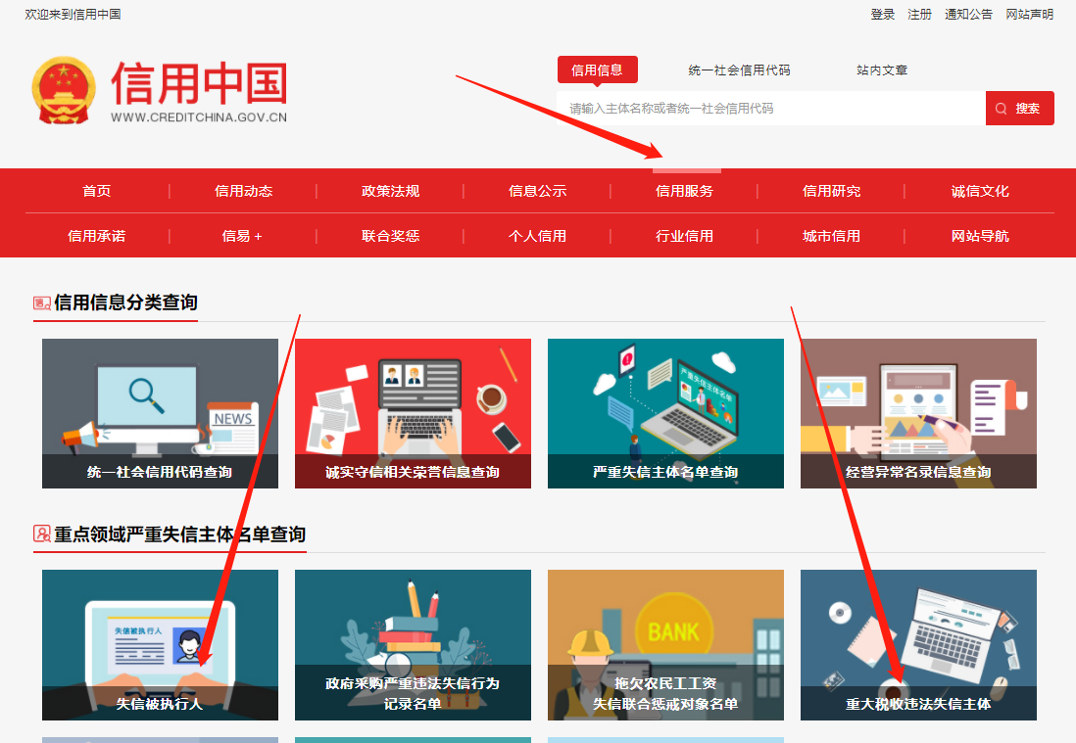
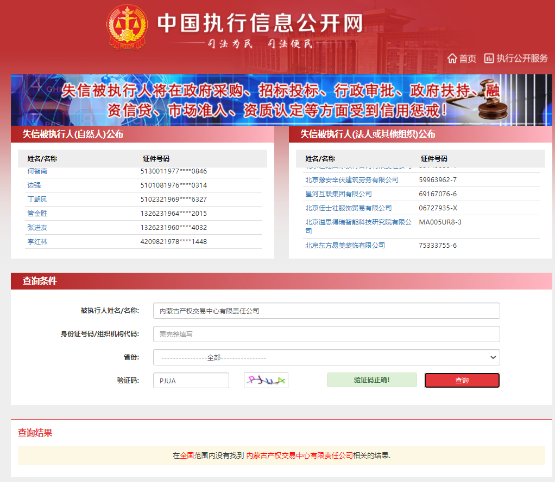
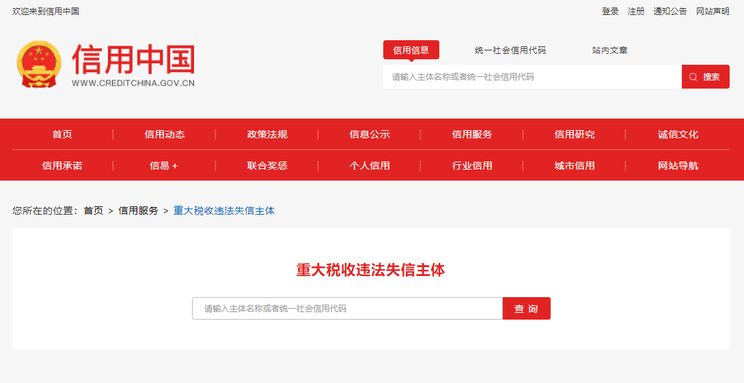
- 供应商须具备进口农机具在中国境内销售权，提供授权证明材料；
插入扫描件
- 供应商须提供2019年1月1日至今的农机销售业绩证明材料（以合同签订时间或中标通知书落款时间为准），证明材料是指与采购人所属二级单位（呼伦贝尔农垦物资石油集团有限公司）签订的采购合同或采购人农机具采购项目的采购合同（或中标通知书）。证明材料中体现的供应商名称，须与参与本标段供应商的名称一致；
插入扫描件
- 提供包含以下内容的承诺函（以下内容不得修改和删减）：
插入承诺函扫描件（示例如下）
承诺函
（采购人）：
我公司承诺满足以下要求：
（1）农业机械生产者应当依据农业机械工业产业政策和有关规划，按照农业机械安全技术标准组织生产，并建立健全质量保障控制体系。
（2）农业机械生产者或者销售者，需委托农业机械试验鉴定机构，对其定型生产或者销售的农业机械产品进行适用性、安全性和可靠性检测，做出技术评价。
（3）农业机械生产者、销售者应当建立健全农业机械销售服务体系，依法承担产品质量责任。农业机械产品不符合质量要求的，农业机械生产者、销售者应当负责修理、更换、退货；给农业机械使用者造成农业生产损失或者其他损失的，应当依法赔偿损失。农业机械使用者有权要求农业机械销售者先予赔偿。
（4）农业机械销售者应当向购买者说明农业机械操作方法和安全注意事项，标注安全警示标志，并依法开具销售发票。
（5）承诺不生产、销售下列农业机械：
①不符合农业机械安全技术标准的；
②依法实行工业产品生产许可证管理而未取得许可证的；
③依法必须进行认证而未经认证的；
④利用残次零配件或者报废农业机械的发动机、方向机、变速器、车架等部件拼装的；
⑤国家明令淘汰的。
（6）从事农业机械维修经营，应当有必要的维修场地，有必要的维修设施、设备和检测仪器，有相应的维修技术人员，有安全防护和环境保护措施，取得相应的维修技术合格证书。
（7）供应商应在呼伦贝尔地区内设有售后服务点，三包有效期内出现不能明确的故障时，或在收到采购人紧急情况维修通知后，供应商应在4小时内做出响应，24小时内派人员到现场维修，一般故障24小时内排除并能够确保常用易损件、零件齐全。
（8）为保证设备的正常使用和日常维护，供应商需对采购人的设备管理人员和操作人员进行提供相关的培训课程，直至采购人熟练操作所采购的设备为止。
（9）承诺同意呼伦贝尔农垦集团有限公司所属二级单位（呼伦贝尔农垦物资石油集团有限公司）与成交供应商签订采购合同、通知发票开具及货款结算等相关事宜，同时与使用方签署三方售后服务协议作为售后保障。
（10）供应商承诺在三包有效期内完成各项保修内容，否则采购人可扣除合同总额的5%货款。
（11）保证本标段不进行转包或私自分包，也不得将成交项目肢解后分别向他人转让。

如违反上述情况，采购人有权取消成交供应商的成交资格。
特此承诺。
供应商全称（加盖公章）：

法定代表人或代理人签字：
年 月 日
注意：承诺函若分页须逐页盖章。
六、技术偏离表（供应商须针对技术参数要求提供技术偏离表，并提供鉴定报告或检验报告或制造商（或制造商中国区直属机构）盖章的参数证明材料，供应商须严格按照技术参数提供产品，采购农机具技术参数不允许偏离，参数将作为内蒙古产权交易中心有限责任公司最终审核和采购人到货验收的重要依据，如有造假采购人有权委托内蒙古产权交易中心有限责任公司取消其成交资格）；
插入扫描件
七、《竞价授权报名表》按要求填写完整。
竞价授权报名表
本人 （身份证号： ）系 的法定代表人，现委托 （身份证号： ）为我公司代理人。代理人根据授权，以我公司名义参加 项目一切采购活动中的资格审查资料的签署、澄清、说明、补正、递交、撤回、修改和处理有关事宜，其法律后果由我公司承担。我公司针对本项目，做出如下承诺：
- 我公司提供工程、货物或服务质量标准符合公告要求，完全能满足采购人要求，如若无法满足要求，我公司将对此负全部责任。
- 若我公司成交，将按要求在成交通知书发出后5个工作日内向中心交纳服务费，否则中心有权从我公司报价保证金中扣除。
- 我公司与采购人不存在可能影响采购公正性的利害关系。

供应商全称（加盖公章）：

法定代表人或代理人签字或签章：
项目编号
项目名称
供应商名称 |  | 制造商  经销商或代理商
制造商中国区直属机构名称（须与参数证明材料盖章单位一致）
供应商详细通讯地址（服务费发票/成交通知书按此地址邮寄）
联 系 人 | 身份证号：
手 机
E-mail （电子邮箱）
服务费发票类型 | 增值税专用发票 增值税普通发票
供应商开票信息（成交后以此为准开票） | 1、公司名称： 2、税号：3、地址：4、电话：  5、开户行： 6、帐号：
法定代表人身份证正面 | 法定代表人身份证反面
被授权人身份证正面 | 被授权人身份证反面
八、《分项报价表》按要求填写完整。
插入分项报价表扫描件
注意：供应商须按照网上竞价公告附件2.分项报价表的格式填写并签字盖章，若分页须逐页盖章。

注：1、不按竞价公告附件2.分项报价表的格式进行报价或缺项、漏项的属于无效报价；
- 报价超出最高限价属于无效报价；
- 报价以“元”为单位，如需保留小数位，按照四舍五入保留两位小数。
注：1、供应商应在报价截止时间前将以上资料扫描为一个文件，通过“上传报价单”模块线上递交：
- 扫描文件命名要求：“项目编号+单位名称”。
3、以上格式仅供参考，供应商须仔细阅读网上竞价公告中的供应商资格审查标准，并按要求将所有供应商资格审查资料制作于本格式中，如有遗漏，导致的相应后果由供应商自行承担。

